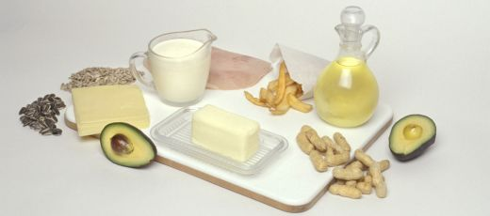
TUKY

- Tuky jsou přírodní látky nazývané též lipidy.
(z řeckého slova lipos, což znamená mastný)
Do skupiny lipidů patří tuky, oleje a vosky.

- Tuky jsou estery vyšších (tzv. mastných) karboxylových kyselin a glycerolu.
Vznik tuků esterifikací: glycerol + karboxylové kyseliny tuk + voda

- Rozdělení tuků
a) podle původu: • rostlinné – vznikají v rostlinách přeměnou sacharidů a ukládají se zejména
v semenech a plodech, příklady: olivový olej, slunečnicový olej,
řepkový olej, sójový olej, …
• živočišné – organismus živočichů vytváří vlastní tuky nejen ze sacharidů,
ale i z tuků a bílkovin přijímaných v potravě, příklady:
sádlo, hovězí lůj, rybí tuk, lanolín (tuk vylučovaný kůží ovcí)

a) podle skupenství: • pevné – estery karboxylových kyselin s jednoduchými vazbami
(palmitová, stearová), např. máslo, sádlo, lůj
• kapalné – estery karboxylových kyselin s dvojnou vazbou (olejová),
např. rostlinné oleje, rybí tuk
- Vlastnosti tuků
✓ nízká teplota tání
✓ jsou nerozpustné ve vodě, ale rozpustné v organických rozpouštědlech (líh, benzín)
✓ mají menší hustotu než voda
✓ snadno se rozkládají na vzduchu – tzv. žluknutí tuků, mění se na nepoživatelné
páchnoucí látky
✓ tuky se také rozdělují na zlé (škodlivé) tuky a hodné (zdravé) tuky
sádlo, máslo, lůj – obsahují velké množství cholesterolu, který způsobuje ucpávání krevních cév
rostlinné oleje lisované za studena, rybí tuk z mořských ryb (tuňák, losos, makrela) – obsahují málo cholesterolu

- Příprava tuků
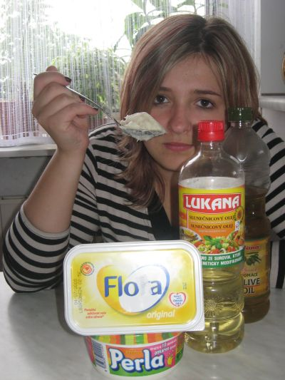
- lisováním z plodů nebo semen rostlin
- vyluhováním (extrakcí) v organických rozpouštědlech
- vytavováním (škvařením)

- Význam tuků pro člověka
• důležitá složka potravy, zdroj energie
• chrání organismy před ztrátou tělesné teploty
• chrání vnitřní orgány
• zásobárna energie (organismy si z nich vytváří vlastní tuk,
který ukládají jako zásobní látku)
• usnadňují vstřebávání důležitých vitamínů

- Další využití tuků
• ztužování tuků – z rostlinných olejů se vyrábí pevné tuky
– při ztužování reaguje vodík s olejem za vyšší teploty a tlaku (katalyzátor)
– ztužené tuky smíchané s mlékem a vitamíny se nazývají margaríny

• výroba mýdla – tuky jsou surovinou pro výrobu mýdel, šamponů, sprchových gelů
tuk + hydroxid sodný mýdlo + glycerol

• bionafta – řepkový olej je spolu s metanolem základní surovinou pro výrobu bionafty
• mazadla – motorový olej, vazelína
Tuky – co už víš a co se dozvíš…

1. Rozhodni o pravdivosti tvrzení (ANO×NE):

 | tvrzení | před prací s textem | po práci s textem | v textu
1. | Tuky jsou složkou potravy, která nemá pro organismus význam, měli bychom jejich spotřebu co nejvíce omezit.
2. | Živočišné tuky obsahují velké množství cholesterolu, který se pak dostává do krve a způsobuje cévní onemocnění.
3. | Tuky jsou dobře rozpustné ve vodě.
4. | Tuky chrání organismy před ztrátou tělesné teploty.
5. | Tuky vznikají esterifikací vyšších mastných karboxylových kyselin.
6. | Tuky mají větší hustotu než voda.
7. | Margaríny se vyrábějí ztužováním rostlinných olejů.
8. | Tuky nejsou zásobami energie v organismu.
9. | Tuky jsou základní surovinou pro výrobu mýdla.
10. | Rybí tuk z mořských ryb patří mezi zdravé tuky, které jsou pro člověka velmi důležité.

2. Doplň správná slova do křížovky a vylušti tajenku.

1.
2.
3.
4.
5.
6.
=
7.
8.
9.
10.
1. | monosacharid v hroznovém víně
2. | cukry jsou jednoduché …………
3. | vyrábí se z řepy cukrovky
4. | zdrojem sacharózy je také cukrová …
5. | člověk nemocný cukrovkou
6. | zásobní sacharid, ukládá se v játrech
7. | disacharid obsažený v mléce
8. | sacharid, který je součástí každé rostlinné buňky
9. | monosacharid, ovocný cukr
10. | děj probíhající v rostlinách za světla

Tajenka: …………………………………………………..

